DOKUMENTASI WAWANCARA
PADA BADAN PUSAT STATISTIK KABUPATEN
DELI SERDANG

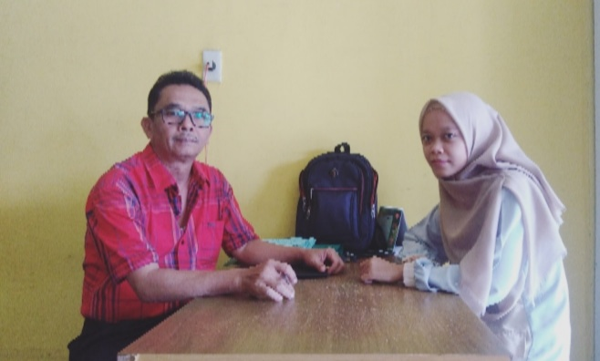
Wawancara Kepada Kepala Bagian Distribusi

